
Конкурсное задание
Областного конкурса профессионального мастерства
«WorldSkills Oral 2026»
по компетенции «Технология моды»

Разработали: главный эксперт: Брашева Г.С.
Зам.главного эксперта: Имангалиева М.Б

Содержание

- Введение
- Формы участия
- Время и распределение задания (Таблица 1)
- Конкурсное задание
- Модули A–D 6.1 Модуль A. Технический рисунок 6.2 Модуль B. Конструирование, моделирование и лекала юбки 6.3 Модуль C. Пошив женского тренча.
- Критерии оценки (Таблица 2)

1. Введение
Компетенция «Технология моды» демонстрирует навыки в области конструирования, моделирования, технологии и дизайна одежды. Настоящее конкурсное задание направлено на развитие профессиональной мотивации, выявление и поддержку лучших молодых специалистов.
Конкурс рассчитан на три дня и включает проектирование и изготовление швейных изделий с использованием технологий, применяемых в индустрии моды. Участник должен владеть всеми необходимыми практическими навыками, обладать деловыми качествами, навыками коммуникации, уметь учитывать запросы клиента и предлагать оптимальные технологические решения. Также важно знание современных модных тенденций, инноваций в производстве текстиля, машин и оборудования.

2. Формы участия
Задание выполняется индивидуально.

3. Время и распределение задания
Общее время выполнения задания – 19,5 часов (в течение 3 конкурсных дней).
Таблица 1. Распределение времени по модулям
Модуль | Наименование модуля | День конкурса | Время
А | Технический рисунок | С1 | 1,5 ч
В | Конструирование, моделирование и изготовление комплекта (юбки) | С1 | 3 ч
С | Пошив женского тренча (построение, моделирование, изготовление лекал, раскрой и начало работы) | С1 | 2 ч
С | Пошив женского тренча (раскрой и начало работы) | С2 | 6,5 ч
С | Пошив женского тренча (пошив) | С3 | 6,5 ч
Итого |  |  | 19,5 ч

4. Конкурсное задание
Конкурсное задание включает:
- выполнение технического рисунка по жеребьёвке;
- конструирование, моделирование и изготовление комплекта лекал женской юбки;
- раскрой и пошив женского тренча.
- презентация готового изделия.
Участники обеспечиваются инструкциями, эскизами, материалами и фурнитурой. Все работы выполняются по модулям, оценка проводится также по каждому модулю. Время и детали конкурсного задания могут корректироваться членами жюри.
Соблюдение требований техники безопасности и организация рабочего места являются обязательными. Нарушение может привести к отстранению участника.

5. Модули

Модуль A. Технический рисунок (1,5 ч)
- Перед началом модуля жеребьёвкой определяется сегмент: спортивный, вечерний или офисный стиль.
Задание:
- разработать два технических эскиза на двух листах (вид спереди и сзади, прорисовка фурнитуры: пуговицы, молнии, застёжки);
- фигуру изображать не требуется.
Основные требования:
- функциональность (спорт);
- элегантность (вечер);
- профессионализм и комфорт (офис).

Модуль B. Конструирование, моделирование и изготовление комплекта лекал юбки (3 ч)
- Перед началом модуля эксперты выбирают один эскиз, по которому участник разрабатывает комплект лекал юбки 46 размера.
- (Ст-38; Сб-50; Дтс2-42,8)
Основные требования к лекалам:
- наличие всех основных деталей (переднее и заднее полотнище, пояс, обтачки и др.);
- обозначение названий деталей;
- нанесение контрольных точек и рассечек;
- указание направления долевой нити;
- нанесение маркировки;
- соблюдение точности построения и размеров;
- предоставление раскладки лекал на ткани с учётом экономии материала.
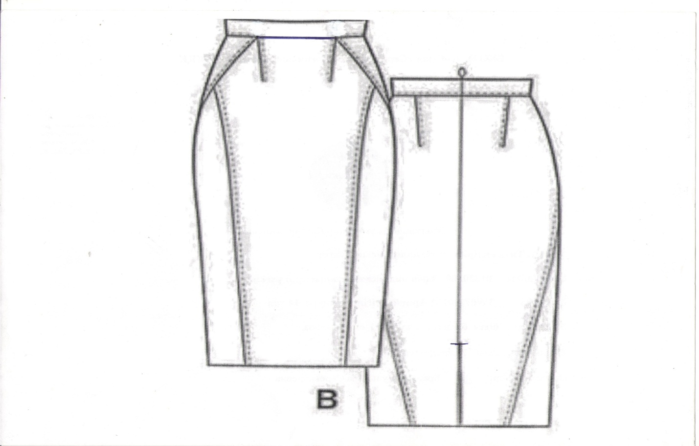

Модуль C. Пошив женского тренча (15 ч)
- Изготовить изделие (в размере 46). Минимальная длина: 100 см, максимальная: 120 см (по средней линии спинки).

Основные характеристики тренча:
- двубортный крой;
- застёжка на пуговицах;
- отложной воротник с лацканами;
- погоны на плечах;
- шлица по центру спинки;
- рукава( с хлястиками) ;
- пояс( со шлёвками);
- два внешних кармана с листочкой или клапаном;
- штормовая кокетка на спинке (ветрозащитный клапан);
- полностью на подкладке.

Требования:
- высокая точность пошива;
- качественная отделка;
- соответствие эскизу.

7. Критерии оценки
Максимальное количество баллов – 100.
Таблица 2. Распределение баллов
Модуль | Название модуля | Общая
А | Технический рисунок | 14,00
В | Конструирование, моделирование и изготовление комплекта лекал женской юбки с раскладкой на бязе. | 26,00
С | Пошив женского Тренча. | 60,00
Итого |  | 100

Судейские оценки:
- соответствие стилю и материалам;
- современность и реализуемость дизайна;
- пропорции и согласованность деталей;
- общее качество изготовления и отделки;
- качество ВТО;
- технологичность обработки.
Измеряемые критерии:
- качество технического рисунка;
- полнота комплекта лекал;
- правильная маркировка;
- точность раскладки;
- организация рабочего места;
- качество обработки узлов и соединительных швов;
- соблюдение требований техники безопасности.

МАТЕРИАЛЫ, ОБОРУДОВАНИЕ И ИНСТРУМЕНТЫ, предоставляемый на площадке
№ п.п | Наименование | Техническая спецификация | Количество
1 | Ткань для раскладки (бязь) | Ширина 1,5метра | 2 метра
2 | Ткань плащевка №1 | Ширина 1,5метра | 3 метра
3 | Ткань подкладочная №2 | Ширина 1,5метра | 3 метра
4 | Дублерин | Ширина 1,5метра | 1,20 метра
5 | Плечевые накладки универсальные | 1- пара | 1пара
6 | Пуговицы | диаметр 2.5 см | 10 шт
7 | Нитки идеал |  | 2 шт

МАТЕРИАЛЫ, ОБОРУДОВАНИЕ И ИНСТРУМЕНТЫ, НАХОДЯЩИЕСЯ В ТУЛБОКСЕ КОНКУРСАНТА
№ п.п | Наименование | Фото | Техническая спецификация | Количество
1 | Манекен портновский | 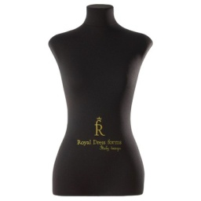 |  | 1 шт
2 | Пластиковая коробка средняя с крышкой | 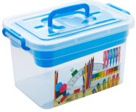 | - | 1 шт
3 | Ножницы портновские | 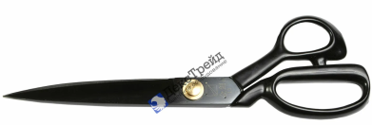 | №11 | 1 шт
4 | Ножницы канцелярские | 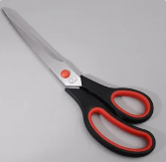 |  | 1 шт
5 | Ножницы - Сниппер для обрезки ниток | 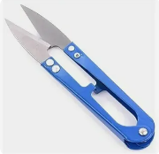 |  | 1 шт
6 | Лекала (рыбка, бочек, сабля, капля и т.п.) | 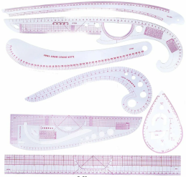 | Лекала могут иметь другую форму, но выполнять функции необходимые при построении и раскрое. | 1 шт (набор)
7 | Линейка металлическая | 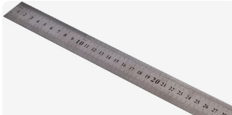 | Длина 50 см | 1 шт
8 | Наперсток | 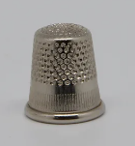 | По размеру | 1 шт
9 | Иглы для ручных работ (в наборе) | 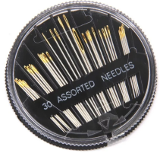 | Различные по номерам и длине | 1 шт
10 | Булавки портновские (без бусинок на конце) | 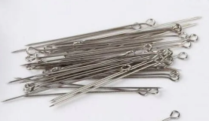 | Булавка одностержневая цельнометаллическая l=30 мм, d = 0,6 мм | Не менее 50шт
11 | Игольница | 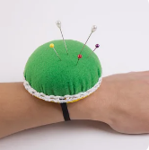 |  | 1 шт
12 | Мел портновский (белый или цветной) | 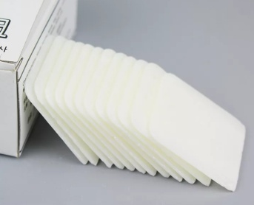 |  | 5 шт
13 | Сантиметровая лента | 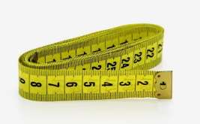 | Длина 150см | 1 шт
14 | Простые карандаши | 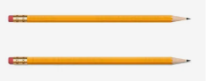 | ТМ | 3 шт
15 | Точилка для карандашей | 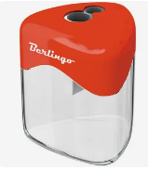 | С контейнером для мусора | 1 шт
16 | Ластик | 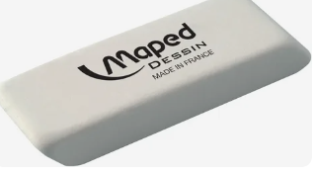 |  | 1 шт
17 | Ручка черная линер | 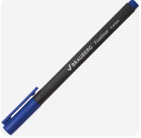 | Фирма любая. Толщина линии 0.4 мм | 2 шт
18 | Малярный скотч | 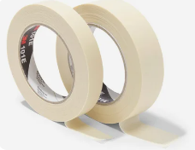 | Ширина 2 см | 1 рулон
19 | Клей-карандаш | 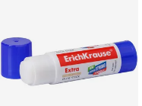 |  | 1 шт
20 | Отвертка | 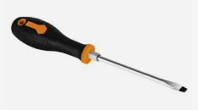 |  | 1 шт
21 | Грузики для кроя | 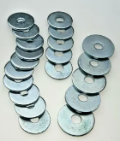 | Количество не ограничено, форма может отличаться
22 | Колышек | 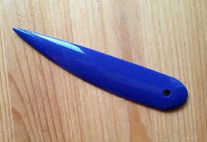 | Применяется для выправления углов, форма любая | 1 шт
23 | Миллиметровка | 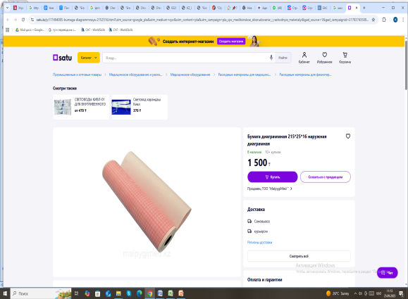 |  | 1 рулон

